
СОВЕТ ДЕПУТАТОВ КИРОВСКОГО МУНИЦИПАЛЬНОГО РАЙОНА
ЛЕНИНГРАДСКОЙ ОБЛАСТИ ТРЕТЬЕГО СОЗЫВА

Р Е Ш Е Н И Е

от 15 февраля 2017 года № 11

Об учреждении нагрудного знака

«За вклад в развитие Кировского района»

В целях признания выдающихся заслуг граждан перед Кировским муниципальным районом Ленинградской области и поощрения их деятельности, а также совершенствования форм награждения совет депутатов Кировского муниципального района Ленинградской области РЕШИЛ:
- Учредить нагрудный знак «За вклад в развитие Кировского района»;
- Утвердить:
  - Положение о нагрудном знаке «За вклад в развитие Кировского района» (Приложение 1);
  - Описание и рисунок нагрудного знака «За вклад в развитие Кировского района» (Приложение 2);
  - Форму удостоверения к нагрудному знаку «За вклад в развитие Кировского района» (Приложение 3).
- Расходы, связанные с изготовлением нагрудного знака, удостоверений к нему и упаковки, произвести по смете расходов администрации Кировского муниципального района Ленинградской области.

Глава муниципального района Ю.С.Ибрагимов

УТВЕРЖДЕНО
решением совета депутатов
Кировского муниципального района
от 15 февраля 2017 года № 11
(Приложение 1)

Положение о знаке
«За вклад в развитие Кировского района»

- Знак «За вклад в развитие Кировского района» (далее – знак) является формой поощрения граждан со стороны органов местного самоуправления Кировского муниципального района Ленинградской области за многолетний труд и значительный личный вклад в социально-экономическое, культурное развитие района, воспитание, просвещение, охрану здоровья, жизни и прав граждан, иные заслуги в развитии Кировского муниципального района Ленинградской области.
- Награждения знаком удостаиваются граждане, связанные по характеру своей деятельности с Кировским муниципальным районом Ленинградской области.
- С ходатайством о награждении могут выступать органы местного самоуправления, предприятия, учреждения, организации, расположенные на территории Кировского муниципального района Ленинградской области, общественные организации, группы граждан, проживающих либо работающих на территории района.
- Ходатайство о награждении знаком направляется главе администрации Кировского муниципального района Ленинградской области.
- Решение о награждении принимается советом депутатов Кировского муниципального района Ленинградской области по представлению главы администрации Кировского муниципального района Ленинградской области.
- Награжденным знаком одновременно с вручением знака выдается удостоверение установленного образца.
- Вручение знака производится в торжественной обстановке
- Повторное награждение знаком не производится.
- Дубликат знака взамен утерянного не выдается
- Отмена решения о награждении знаком отличия «За вклад в развитие Кировского района» производится в случае, если после награждения выясняется недостоверность или необоснованность представленных сведений.

УТВЕРЖДЕНО
решением совета депутатов
Кировского муниципального района
от 15 февраля 2017 года № 11
(Приложение 2)
Описание и рисунок знака
«За вклад в развитие Кировского района»

Знак «За вклад в развитие Кировского района» представляет собой многоуровневую художественную композицию из двух деталей:
Основа (нижний уровень) - объемный лавровый венок серебристого цвета - со времён античности - символ славы и мира. В нижней части венка расположена лента, покрытая темной красной прозрачной финифтью (эмалью). На ленте под эмалью нанесена гильошировка, которая явно видна под красной прозрачной эмалью. На ленте располагается надпись «За вклад в развитие Кировского района».
Следующий уровень (та же деталь) – картуш-свиток с шестью скрученными полями.
Вторая деталь – объемный герб Кировского муниципального района, выполненная из латуни методом холодной штамповки.
На обратной стороне знака предусмотрена площадка для нумерации. Крепеж осуществляется за счет гайки-мутора.
Размер знака по вертикали не более 30мм, ширина не более 26мм, толщина не менее 4мм, минимальная высота рельефа от 0,25 до 1 мм.
Знак изготовлен из медно-цинкового сплава методом холодной глубокой штамповки.
Материалы: латунь, мельхиор.
Покрытия – полировка, патинирование и расчистка, никелирование или серебрение и золочение, ювелирные эмали.

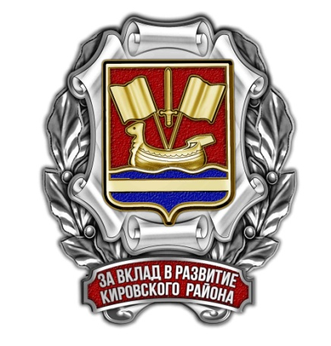

УТВЕРЖДЕНА
решением совета депутатов
Кировского муниципального района
от 15 февраля 2017 года № 11
(Приложение 3)

Форма удостоверения
к знаку «За вклад в развитие Кировского района»

Удостоверение к знаку «За вклад в развитие Кировского района» (далее - удостоверение) имеет форму книжки размером 80 x 105 мм в твердой обложке, выполненной из бумвинила синего цвета.
На лицевой стороне удостоверения расположены выполненные серебристым тиснением: в центре - слово «УДОСТОВЕРЕНИЕ» и ниже - слова «к знаку ЗА ВКЛАД В РАЗВИТИЕ КИРОВСКОГО РАЙОНА».
На левой внутренней стороне удостоверения расположены цветное изображение знака.
В верхней части правой внутренней стороны удостоверения по центру расположены слово «УДОСТОВЕРЕНИЕ» и ниже - три горизонтальные линии. После горизонтальных линий расположены слова в две строки: «награжден(а) знаком» и «ЗА ВКЛАД В РАЗВИТИЕ КИРОВСКОГО РАЙОНА».
Ниже расположены слова: «Решение совета депутатов Кировского муниципального района Ленинградской области от _____ №_____». Ниже - от левого поля расположено слово «Глава», ниже «муниципального района», ниже пропуски для подписи и горизонтальная линия расшифровки подписи главы муниципального района.
Печать совета депутатов Кировского муниципального района Ленинградской области ставится в правом нижнем углу.

